**Chapitre 1 : Cellules sanguines et Hématopoïèse**

1. **Définition de l’hématopoïèse :**

C’est l’ensemble des mécanismes qui assurent le remplacement continu et régulé des

cellules sanguines :

* Les polynucléaires : neutrophiles, basophiles, éosinophiles. Leur durée de vie est de 24

heures et le nombre total circulant est de 5.10 10 ; La production quotidienne est donc de

5.10 10 environ.

* Les globules rouges : Leur durée de vie est de 120 jours et le nombre total circulant est

de 10 12 ; La production quotidienne est donc de 2.10 11 environ

* Les plaquettes : Leur durée de vie est de 7 jours et le nombre total circulant est de

1 1012 ; La production quotidienne est donc de 1.10 11 environ

Ces éléments sont hyperspécialisés et n’ont plus la capacité de se multiplier. Ils doivent être remplacés en permanence.

* Les monocytes et lymphocytes, qui circulent aussi dans les vaisseaux sanguins,

conservent la capacité de se multiplier dans le sang périphérique.

Nous allons donc dans un premier temps décrire le tissu sanguin mature, puis aborder les

Mécanismes de son renouvellement (hématopoiese)

1. **Tissu Sanguin**

Le sang est un « tissu » dit mésenchymateux formé des éléments figurés du sang et du

plasma.

* L’ensemble est liquide, contenu dans les vaisseaux sanguins.
* Le volume est de 5 litres et l’hématocrite (cellules) représente 45% du volume total.
* Le plasma contient des protéines (albumine, globulines…) lipides glucides enzymes vitamines gaz dissous eau….
* Les cellules s’étudient par frottis et coloration des cellules
  1. **Les Cellules sanguines ; Description et rôle**
* **Les globules rouges** 5 millions/ mm3 de sang ; ils sont rouges en raison de leur fixation aux molécules d’O2 ; Ils sont déformables ; ils sont anuclées et ne peuvent se multiplier dans le sang périphérique ; ils sont en forme de lentille biconcave et leur diamètre est de 8 micromètres ; leur épaisseur de 2 micromètres ; ils transportent l’oxygène qui se fixe sur l’hémoglobine contenue dans la cellule, vers les tissus ; ils transportent également le CO2 (Fig1).



**Figure 1 : Forme d’un globule rouge**

* **Les globules blancs**

Sont au nombre de 4 à 10000/ mm3

Sont de plusieurs types selon leur spécialisation mais participent tous à la défense de l’organisme contre les agents pathogènes:

* **les polynucléaires :** agissent pour la lutte antibactérienne en passant par « diapédèse»

du sang au tissu lésé, entre les cellules endothéliales grâce à l’action de cytokines. Ils« phagocytent » les bactéries ; leur demi vie est courte ; ils ne peuvent plus se

multiplier dans le sang.

* *Les polynucléaires neutrophiles* représentent le plus fort contingent de globules blancs ; ils font 12 micromètres de diamètre et possèdent un noyau plurilobé ; leur demi vie est de 24 heures car ces cellules sont incapables de renouveler les lysosomes utilisés dans la digestion des microbes et meurent après en avoir phagocyté quelques-uns.



**Figure 2 : Neutrophile**

*- Les polynucléaires éosinophiles* ; 10 à 14 micromètres ; noyau bilobé ; volumineuses granulations du cytoplasme ; ils détruisent les parasites ; leur activité de bactéricidie et phagocytose est faible.



**Figure 3 : Eosinophile**

- *Les polynucléaires basophiles :* font 10 à 14 micromètres ; leur noyau bilobé est masqué par de volumineuses granulations ; leur membrane possède des récepteurs aux igE spécifiques d’un allergène ; ainsi, lors d’un contact avec l’allergène, les Ig E se mettent en ponts et provoque la libération des granules, d’ou les manifestations allergiques.



**Figure 4 : Basophiles**

* **les monocytes :** font 15 à 20 micromètres de diamètre et leur noyau est en fer à cheval. Ils vivent 24 h dans le sang puis passent dans les tissus ou ils deviennent des macrophages qui éliminent les déchets cellulaires et microbiens laissés sur le lieu d’une infection. Ils gardent la capacité à se multiplier dans le sang.



**Figure 5 : Monocytes**

* **les lymphocytes** : Les lymphocytes sont des cellules qui, outre leur présence dans le sang, peuplent aussi les tissus lymphoïdes et les organes de même que la lymphe circulant dans les vaisseaux lymphatiques.On distingue morphologiquement des petits comme des lymphocytes B, des lymphocytes T et de grand lymphocytes ( NK) .



**Figure 6 : Un lymphocyte**

Ces distinctions se basant sur la nature de leurs récepteurs de membrane et leur rôle exact dans la réponse immunitaire ; ils se multiplient dans le sang lorsqu’il existe des signaux d’activation ; Ils sont les principaux éléments du système immunitaire, et assurent la défense contre les attaques de microorganismes pathogènes comme les virus, bactéries, champignons et parasites. Les mécanismes de défense sont complexes : lors d’une agression par un agent pathogène se mettent en place des systèmes de défense non spécifiques (inflammation…) puis d’autres, spécifiques dédiés par les lymphocytes : les B activés par une stimulation antigénique deviennent plasmocytes sécréteurs d’immunoglobulines à activité anticorps dirigée vers l’antigène du microorganisme infectant ; les T portent des Anticorps de surface, eux aussi spécifiques de l’antigène et se lient à l’agent infestant par ce biais , puis le détruisent. Des lymphocytes auxiliaires et suppréteurs participent à ces phénomènes de défense de nature immune, humorale (lymphocytes B) ou cellulaire (lymphocytes T).

* **Les plaquettes :**

T= 5 micromètres ; sans noyau

Leur fonction principale est de faire cesser l'écoulement du sang par les plaies (hémostase). A cette fin, elles s'agglutinent et libèrent des facteurs favorisant la coagulation du sang : sérotonine, qui réduit le diamètre des vaisseaux lésés et ralentit leflux sanguin, fibrine qui capture les cellules et donne lieu à la coagulation. Elles forment ainsi un bouchon, le thrombus.



**Figure 7 : Les plaquettes**

1. **Développement du système hématopoïétique chez l’homme :**

**1- Durant la vie embryonnaire :**

**• Stade primitif mésodermique :** Débute à J16, les cellules sanguines sont identifiables au niveau des îlots de Wolf et Pander dans le sac vitellin extra embryonnaire.

**• Stade hépatosplénique :** Du 3e au 6e mois, les cellules hématopoïétiques primitives formées, migrent rapidement vers le foie foetal et la rate. C’est à ce niveau que les CSH acquièrent la capacité de différenciation.

**• Stade médullaire :** L’activité hématopoïétique médullaire remplace progressivement le foie et la rate à partir du 4ème mois et devient prédominante au 6ème mois.

**2- A la naissance :**

L’hématopoïèse devient exclusive, dans la MO, à la naissance et pour toute la vie (tous les os jusqu'à 4ans puis uniquement les os plats et courts : sternum, bassin, cotes, vertèbres… les os longs subissent une involution adipeuse).

1. **Les Cellules souches hématopoïétiques**

Toutes les cellules sanguines (hématies, polynucléaires, monocytes, lymphocytes et plaquettes) sont produites à partir d'une même cellule indifférenciée dite cellule souche totipotente ou cellule souche primitive.

Sous l'influence de facteurs stimulants une cellule souche totipotente va s'engager dans

la différenciation d'une lignée cellulaire. Elle devient alors un progéniteur (= cellule souche différenciée ou " engagée ").

Après plusieurs divisions qui aboutissent à des cellules souches engagées et à la potentialisation de différenciation de plus en plus limitée, les progéniteurs deviennent spécifiques d'une seule lignée. On aboutit alors aux précurseurs, cellules identifiables morphologiquement sur un prélèvement de moelle osseuse. Ces précurseurs se divisent et maturent. La maturation terminale aboutit aux cellules matures fonctionnelles qui passent dans le sang.

L'hématopoïèse comporte donc 4 compartiments cellulaires:

o Les cellules souches multipotentes

o Les progéniteurs

o Les précurseurs

o Les cellules matures

* **Les cellules souches primitives :**

Les cellules souches ont deux propriétés essentielles: la capacité d'auto-renouvellement et la capacité de différenciation

o Auto renouvellement = multiplication sans différenciation permettant de maintenir intact un pool de cellules souches primitives et donc le potentiel de l'hématopoïèse.

o Différenciation = possibilité, sous l'influence de facteurs de croissance, de se diviser en

s'engageant de façon irréversible vers plusieurs ou une lignée. La cellule perd alors sa

totipotence pour devenir une cellule souche engagée.

Lors d'une hématopoïèse normale il existe un équilibre entre la production des cellules souches par division cellulaire (auto renouvellement) et la perte des cellules souches par engagement vers les lignées cellulaires (différenciation).

* **Les progéniteurs :** La première différenciation d'une cellule souche multipotente après sa mise en cycle se fait vers la lignée lymphoïde ou vers la lignée myéloïde.

La cellule souche lymphoïde possède la potentialité de différenciation vers les deux types de lymphocytes (T et B).

La cellule souche myéloïde est appelée CFU-GEMM. Chaque nom de progéniteur est définie par l'association du préfixe CFU ("Colony Forming Unit") suivi de(s) lettre(s) qui caractérisent les lignées dont elle garde le potentiel de différenciation (GEMM = Granuleuse, Erythrocytaire, Macrophage et Mégacaryocytaire). Cette cellule va poursuivre son programme de différenciation et donner naissance à des progéniteurs encore plus engagés:

Les progéniteurs perdent progressivement leur capacité d'auto renouvellement au fur et à mesure de leur avancement dans la différenciation. Ils restent peu nombreux et non identifiables morphologiquement. Ils acquièrent les marqueurs immunologiques CD 33 et HLA-DR en plus du CD 34 déjà présent au stade de cellule souche totipotente. Ces déterminants antigéniques peuvent être reconnus par des anticorps monoclonaux.

**Les précurseurs :**

Les précurseurs hématopoïétiques sont les premières cellules morphologiquement identifiables de chaque lignée. Ce ne sont plus des cellules souches car elles ont perdus toute capacité d'auto renouvellement. Le compartiment des précurseurs a pour buts la multiplication et la maturation cellulaire. Les précurseurs les plus immatures sont les myéloblastes (--> polynucléaires), les proérythroblastes (--> hématies), les mégacaryoblastes (--> plaquettes), les lymphoblastes (--> lymphocytes) et les monoblastes (--> monocytes). Ils sont localisés dans la moelle osseuse .

**o La maturation:**

Divers stades cytologiques sont observés dans chaque lignée pour aboutir aux cellules terminales fonctionnelles.

Les modifications morphologiques communes et générales liées à la maturation sont:

- la diminution de la taille cellulaire,

- la diminution du rapport nucléo-cytoplasmique,

- la disparition des nucléoles,

- la condensation de la chromatine.

La maturation de chaque lignée induit également des modifications spécifiques:

- du noyau (par ex: polylobulation dans la lignée granuleuse),

- du cytoplasme (par ex: granulations spécifiques de la lignée granuleuse),

- de la membrane (apparition de protéines membranaires spécifiques reconnaissables par les anticorps).

**o La multiplication:**

L'efficacité et le rendement de l'hématopoïèse seraient très faibles si à chaque précurseur ne correspondait qu'un seul élément mature. Aussi, parallèlement à la maturation, chaque stade cytologique correspond à une division cellulaire. Selon les lignées il se produit ainsi entre 3 et 5 mitoses de sorte qu'un précurseur peut donner naissance à 32 cellules filles.

Dans les précurseurs mégacaryocytaires la situation est très particulière: il n'y pas de division cellulaire mais une endomitose à l'intérieur des mégacaryocytes, la cellule doublant chaque fois son ADN. Les plaquettes sont des fragments de cytoplasme du mégacaryocyte qui seront libérées au moment de la mort de ce précurseur.

* **Les cellules matures :**

L'ensemble de l'hématopoïèse a lieu dans la moelle osseuse. Seules les cellules terminales, matures et fonctionnelles, vont passer dans le sang : polynucléaires neutrophiles, éosinophiles et basophiles, hématies, plaquettes, lymphocytes et monocytes. Pour la plupart de ces cellules le sang ne représente qu'un lieu de passage et de transport entre leur lieu de production (la moelle) et le lieu de leurs fonctions (les tissus). Les lymphocytes et les monocytes seront de plus capables de nouvelles différenciations après leur séjour sanguin.

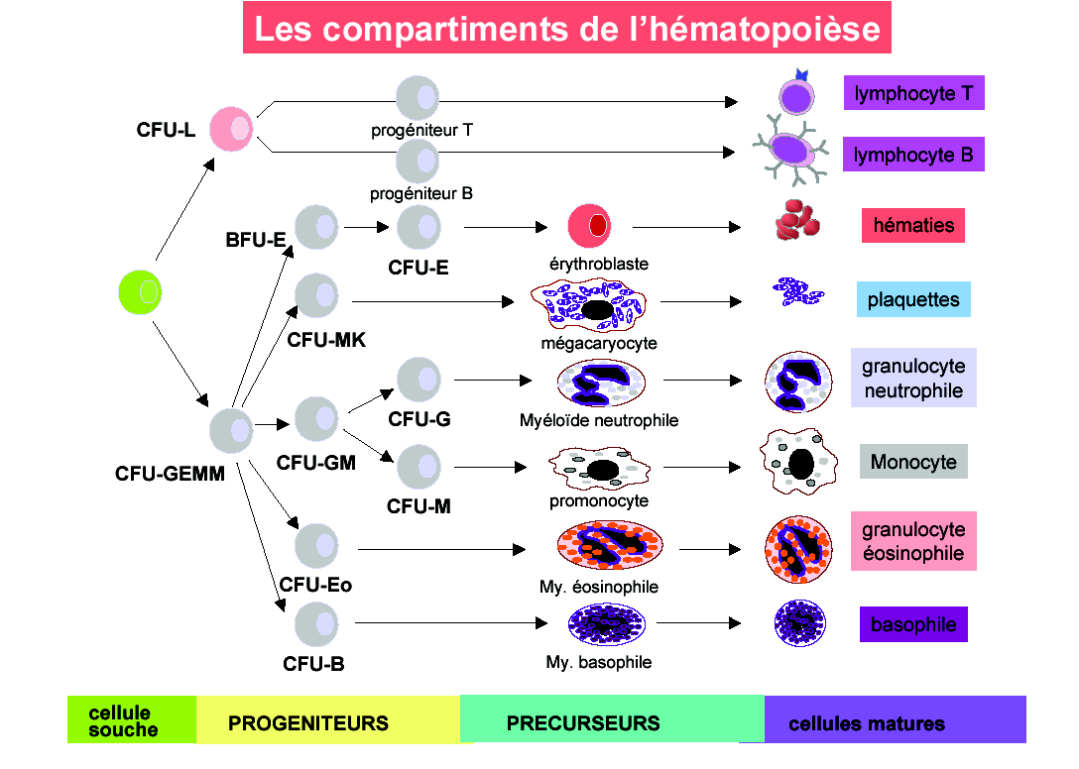

1. **Régulation de l’hématopoïèse**

Les cellules souches de la moelle constituent la base indispensable à une hématopoïèse efficace. Trois éléments jouent également un rôle important pour obtenir une hématopoïèse correcte et régulée: le microenvironnement médullaire, certaines vitamines et oligoéléments, les facteurs de croissance.

**1. Le microenvironnement médullaire** participe à l'organisation générale de la moelle. Il donne aux cellules souches les conditions anatomiques et intercellulaires satisfaisantes pour assurer l'hématopoïèse.

Le stroma médullaire est formé de différent types de cellules: fibroblastes, cellules

endothéliales, macrophages, cellules épithéliales et adipocytes. Ces cellules du stroma

sont organisées au sein des logettes hématopoïétiques. Elles sécrètent des matrices

extracellulaires et des facteurs de croissance. Les matrices extracellulaires permettent l'adhésion des cellules souches en particulier grâce au collagène.

**2. Des vitamines et oligoéléments** sont indispensables à l'hématopoïèse: Certains agissent sur l'ensemble des lignées cellulaires. C'est le cas de la vitamine B12 et de l'acide folique qui sont nécessaires à la synthèse de l'ADN et donc à la division cellulaire. Ces vitamines sont dites antimégaloblastiques. Leur déficit entraînera des anomalies de formation dans toutes les lignées.

D'autres sont nécessaires à la fabrication de protéines spécifiques de lignées. C'est le cas du fer, indispensable à l'érythropoïèse pour la synthèse de l'hémoglobine.

**3.** **Les facteurs de croissance hématopoïétiques** sont des glycoprotéines agissant comme des"hormones hématopoïétiques. On distingue schématiquement 3 types de facteurs de

croissance selon leur lieu d'action au cours de l'hématopoïèse:

**a- Les facteurs de promotion:** Ce sont principalement l’IL1, l’IL 6 et le SCF (Stem Cell Factor) agissent sur des progéniteurs très primitifs pluripotents. -Ils augmentent le nombre de cellules souches en cycle cellulaire, - Ils sensibilisent les cellules souches multipotentes à l'action des autres facteurs de croissance.

**b- Les facteurs multipotents**: La prolifération des progéniteurs « activés » nécessite la réception d’un deuxième signal tel que l’IL3 ou le GM-CSF (Colony Stimulating Factor). Ils agissent sur les cellules souches les plus immatures après sensibilisation par les facteurs de promotion et ils permettent la survie et la différenciation des cellules souches.

**c- Les facteurs restreints** :

Ils agissent sur les cellules souches engagées et favorisent la multiplication cellulaire et la maturation des précurseurs. Ce sont principalement le :

- G-CSF (lignée granuleuse neutrophile).

- M-CSF (lignée monocytaire).

- IL 5 (lignée granuleuse éosinophile).

- IL 4 (lignée granuleuse basophile).

- IL 6 (lignée mégacaryocytaire).

- EPO (Erythropoïétine de la lignée érythroïde).

- TPO (thrombopoïétine mégacaryocytaire).